**«ДЕТСКАЯ ЖУРНАЛИСТИКА»**

**Автор статьи:** Шубарина Дарина Евгеньевна

В современном мире всё стремительно развивается, появляется что-то новое, что-то видоизменяется, а другое и вовсе исчезает, но главным приоритетом для всего человечества остается сбор, хранение и передача информации. Человеческое общество зависимо от информации. Нам интересно знать про любое событие в мире, что происходит в конкретном городе или узнать про достижения и победы определенного человека.

Дети старшей группы «Цветочки» тоже любят узнавать что-то новое. Помимо классических источников получения информации таких как: «спросить у того, кто знает», «прочитать в книге», «задать вопрос в интернете», дети назвали еще один источник «посмотреть новости в телевизоре», но кто эти люди, которые сидят за экраном напротив нас, как они быстро узнают новости мира, кто и что им в этом помогает?

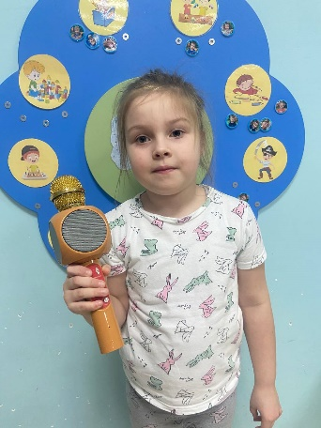Совместно с детьми было принято решение заняться поиском ответов на эти вопросы. Так зародился детский исследовательский проект «Детская журналистика».

На первом этапе проекта была изучена и подобрана вся необходимая методическая литература: статьи в газетах, журналы, демонстрационные материалы, были подобраны презентации, видео по теме проекта и необходимые атрибуты для сюжетно-ролевых игр.

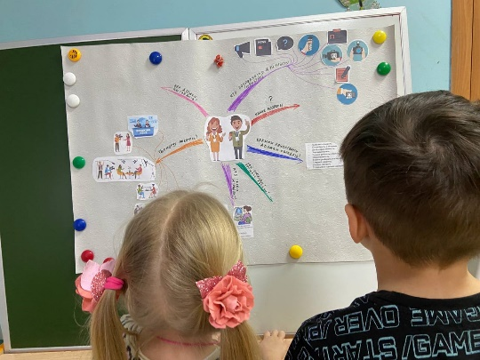Дети совместно с воспитателем сформулировали детскую цель, поставили перед собой детские задачи проекта.

Основная работа началась с составления интеллект карты «Журналист», которая помогла обучающимся спланировать дальнейшую деятельность по изучению интересующих их вопросов: «Кто такой журналист?», «Как должен выглядеть журналист?», «Какими качествами он должен обладать?», «Какое оборудование ему помогает?», «Где журналист может работать?», «Алгоритм сбора и предоставления информации?».

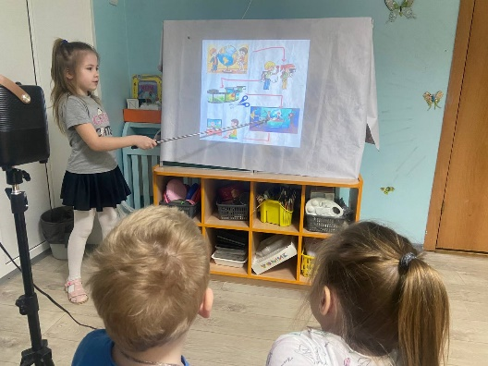Как только интеллект карта была готова и план действий был у детей перед глазами, работа над проектом закипела.

Дети совместно с родителями готовили выступления: «Как выглядит журналист», «Что потребуется журналисту для работы», «Какими качествами должен обладать журналист».

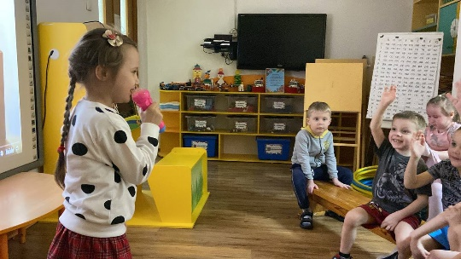В детском саду обучающиеся просматривали видеоролики, в которых наблюдали процесс сбора информации журналистом, так же ознакомились с познавательными презентациями из которых узнали основные понятия: «журналист», «журналистика», «интервью».

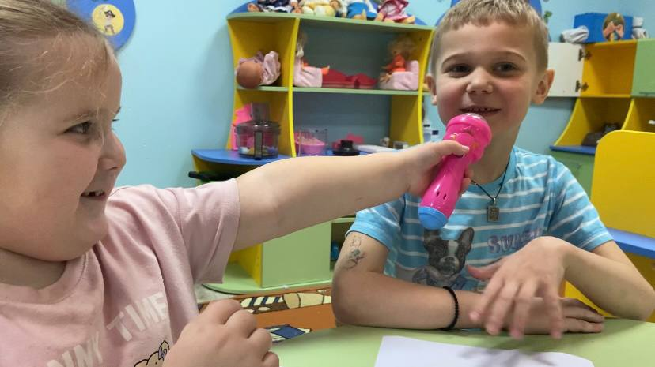Закрепить полученные знания дети смогли в сюжетно-ролевой игре «Журналист». Ребята с большим интересом брали в руки микрофон и перевоплощались в пытливых журналистов, которым было интересно узнать про все на свете.

Как следует отработав навык брать интервью, мы попробовали записать настоящий репортаж. Дети совместно придумали название своей телепередачи «Однажды в пчёлке», выбрали журналиста-телеведущего, определились с темой репортажа.

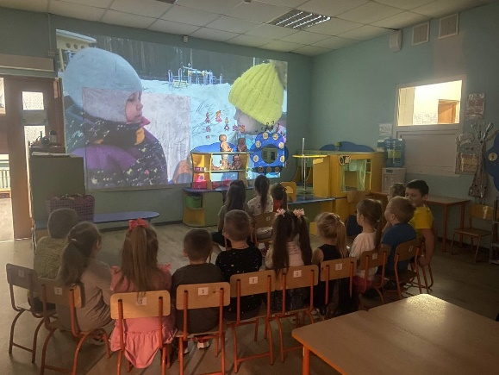На третьем этапе обучающимся старшей группы «Цветочки» был презентован продукт проекта: видеорепортаж «Зимние забавы», который отражал в своем содержании все самые интересные и любимые детские увлечения в зимнее время года на свежем воздухе.

Несомненно работа над этим проектом была интересной и познавательной для детей, ведь они поняли кто такой журналист и осознали роли журналистики в современном мире.

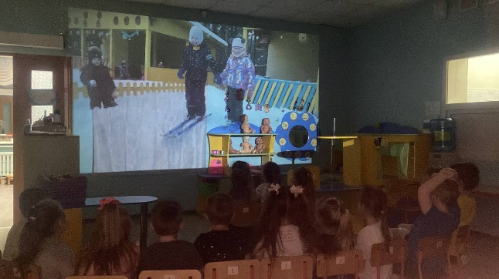Кто знает, может кто-то из участников этого проекта в будущем станет журналистом и напишет статью про свой первый профессиональный опыт, который он получил в своем любимом детском саду «Пчёлка».

